26 июня в рамках Международного дня борьбы с наркоманией и с целью формирования у подрастающего поколения негативного отношения к наркотикам и другим вредным привычкам, а также культуры здорового образа жизни, в Центральной библиотеке прошла акция «Я выбираю жизнь без наркотиков». Живой интерес у ребят из старшего отряда пришкольного лагеря СОШ№2 вызвали профилактические беседы инспектора по работе с детьми КДН и ЗП – Назаровой Марии Александровны и старшего лейтенанта полиции - Комелягиной Ирины Игоревны. В ходе мероприятия ребята сделали вывод о необходимости вести активный образ жизни, заниматься физкультурой и спортом. Закончилась акция весёлыми конкурсами и раздачей буклетов - советы подростку: « Как сказать «нет», «Как устоять против желания попробовать».
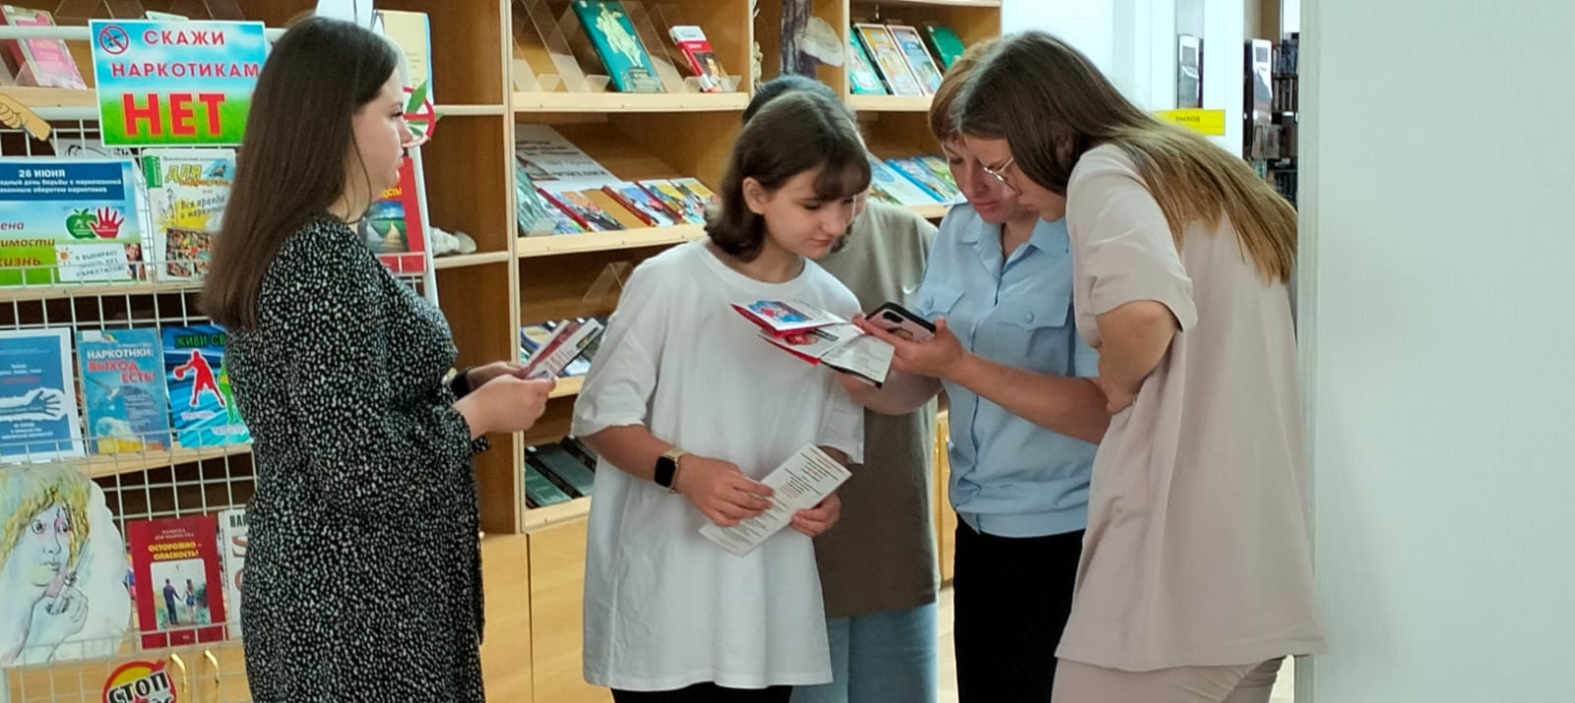
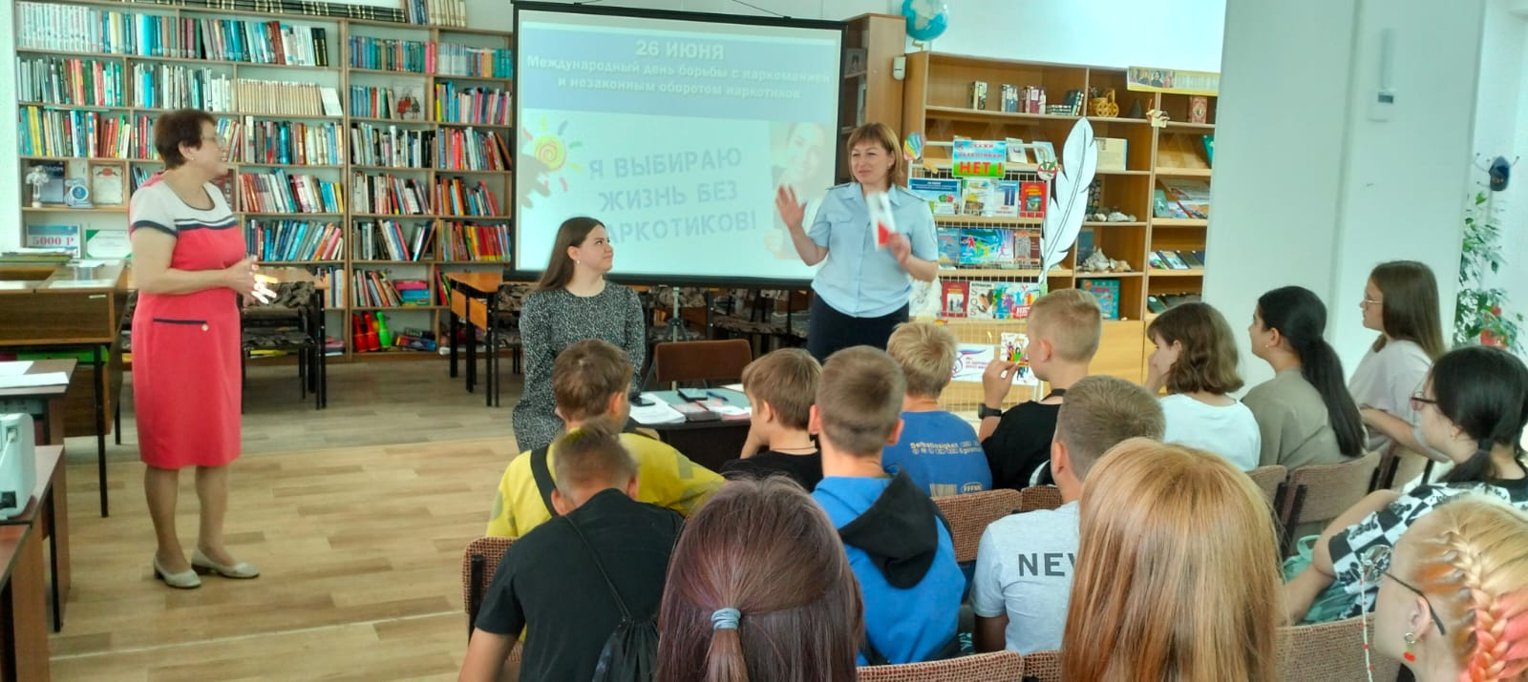

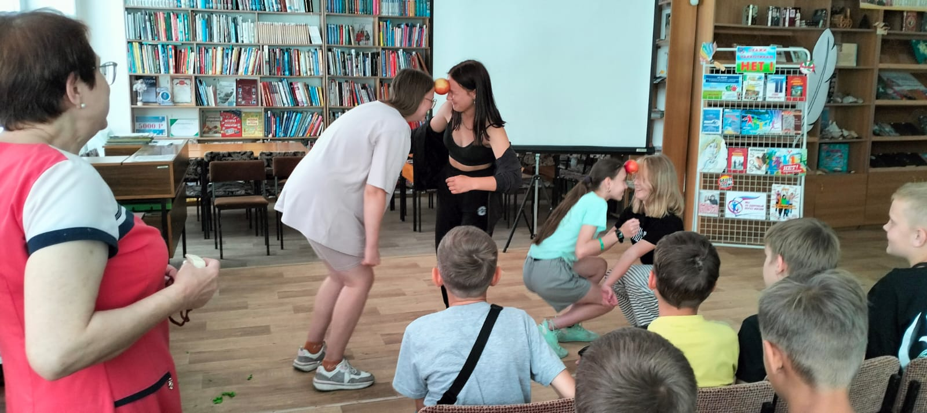

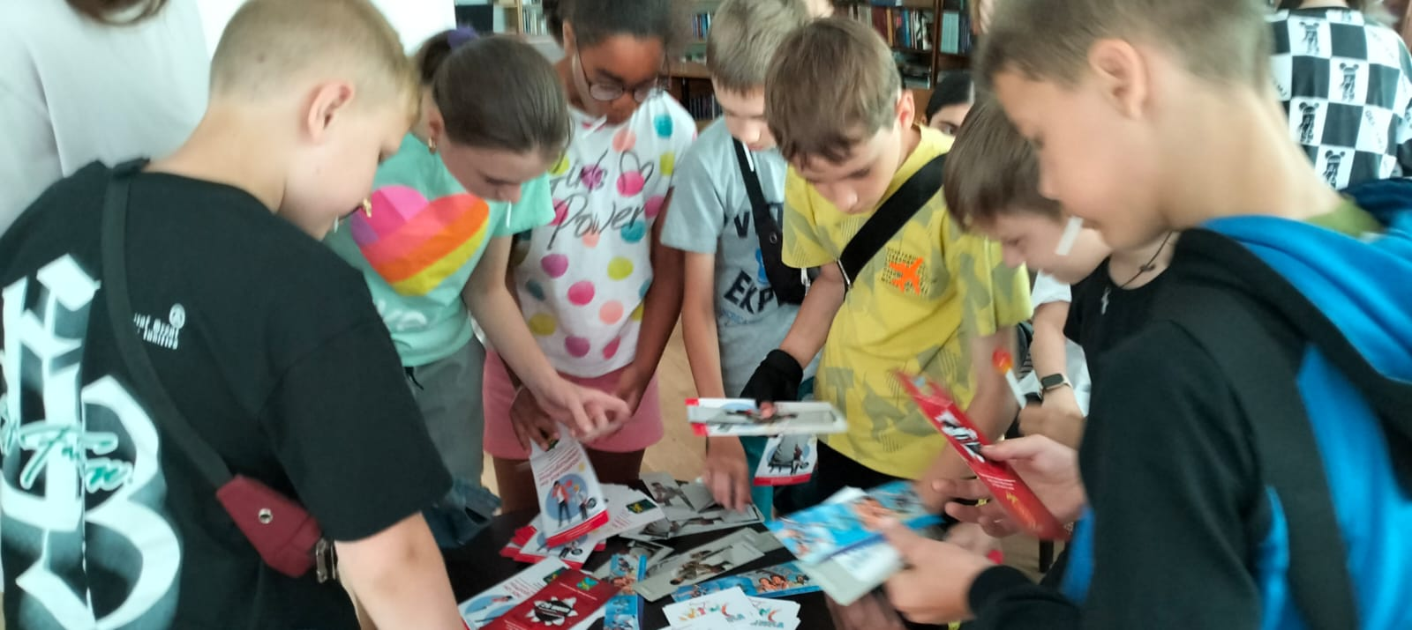

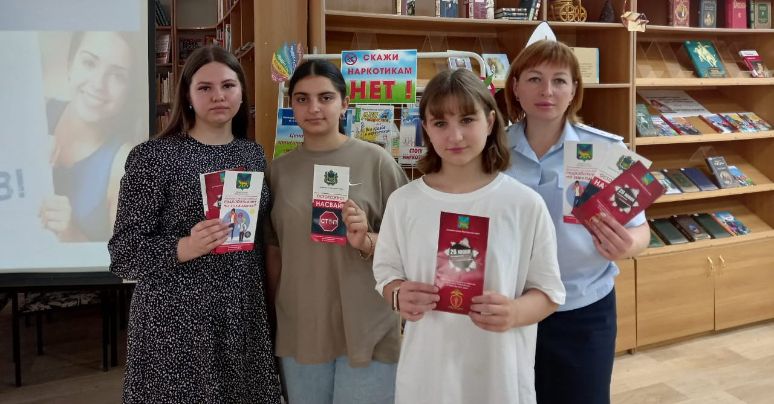

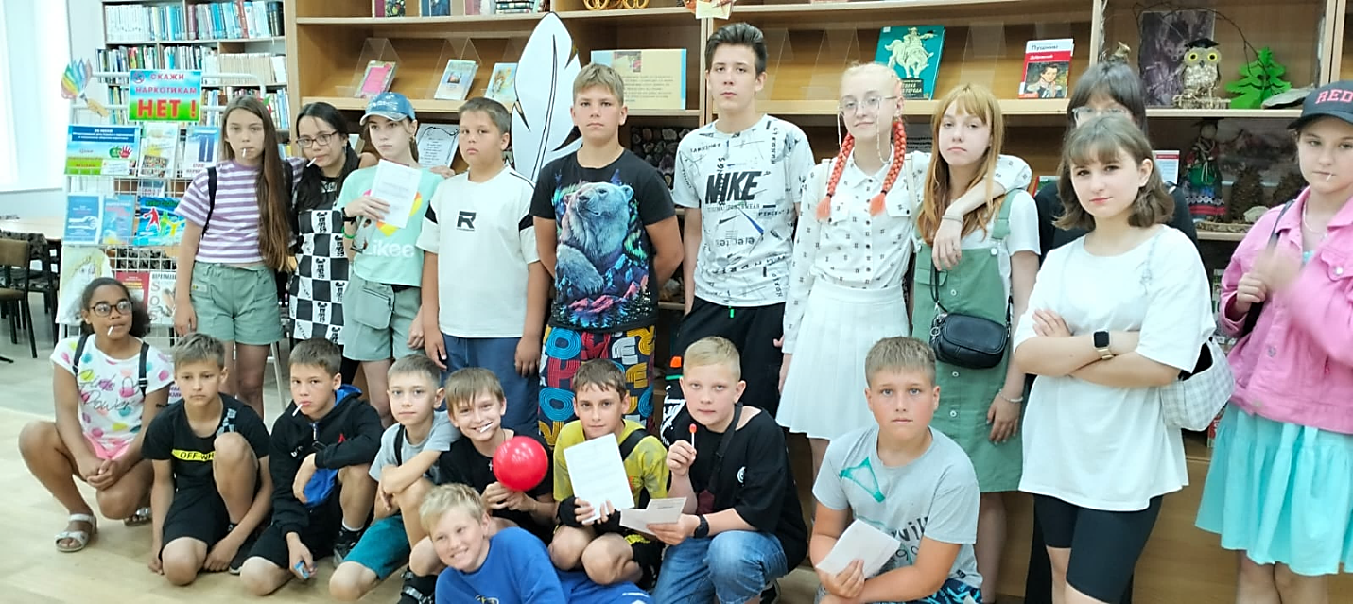

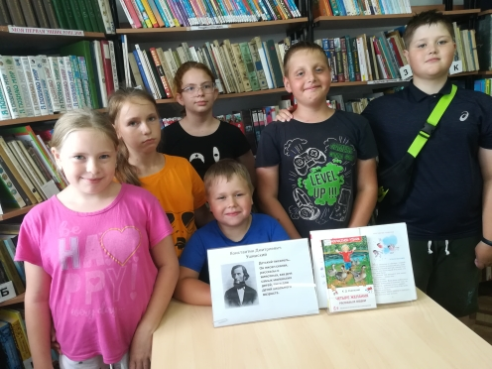
28 июня в библиотеке-филиале №2 прошли громкие комментированные чтения поучительного рассказа К. Д. Ушинского "Дети в роще". Мероприятие проведено в рамках программы "Летнее книгопутешествие" и посвящено 200-летию со дня рождения писателя и педагога. Ребята познакомились с жизнью и творчеством писателя, прослушали рассказ и поделились своими историями, которые произошли с ними в школе.

30 июня в Центральной библиотеке прошла интеллектуальная игра «Самый умный». Пришли на игру, чтобы проверить свои знания ребята от 10 до 17 лет. По сложности вопросов игра получилась не простая – требовались знания в 12 областях: «Человек», «География», «История», «Литература», «Наука», «Олимпиада», «Растения», «Страны и народы», «Космос», «Сказки», «В мире животных», «Достопримечательности». Особенно трудными оказались разделы «История», «География», «Достопримечательности». Такие вопросы, как, например: «Какое море не имеет берегов?», «В честь кого построен мавзолей Тадж-Махал?», «Самая глубокая впадина?» поставили ребят в тупик. Но! «То, что мы знаем, — ограничено, а то, чего мы не знаем, бесконечно» (П. Лаплас). Ребятам есть к чему стремиться! По результатам игры трое ребят получили подарки за 1,2,3 место, а остальные за участие - сладкие призы!

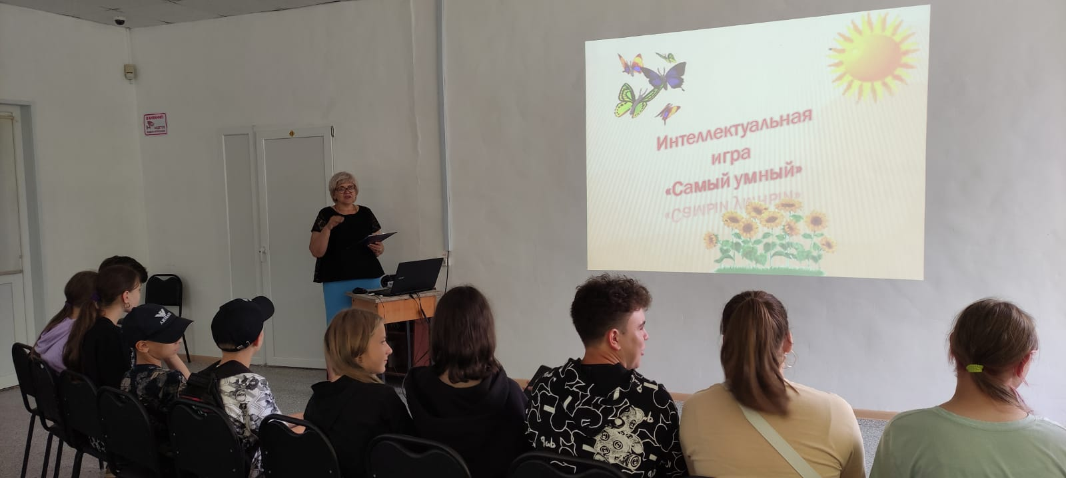
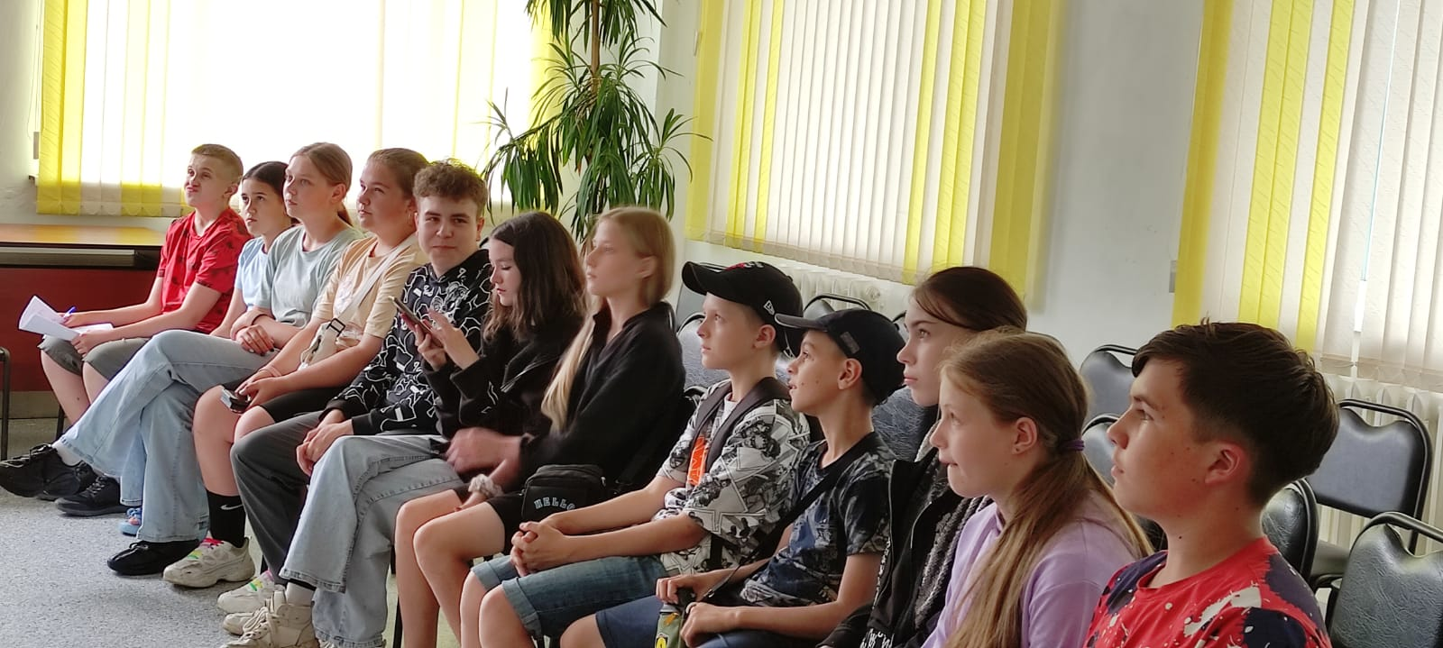
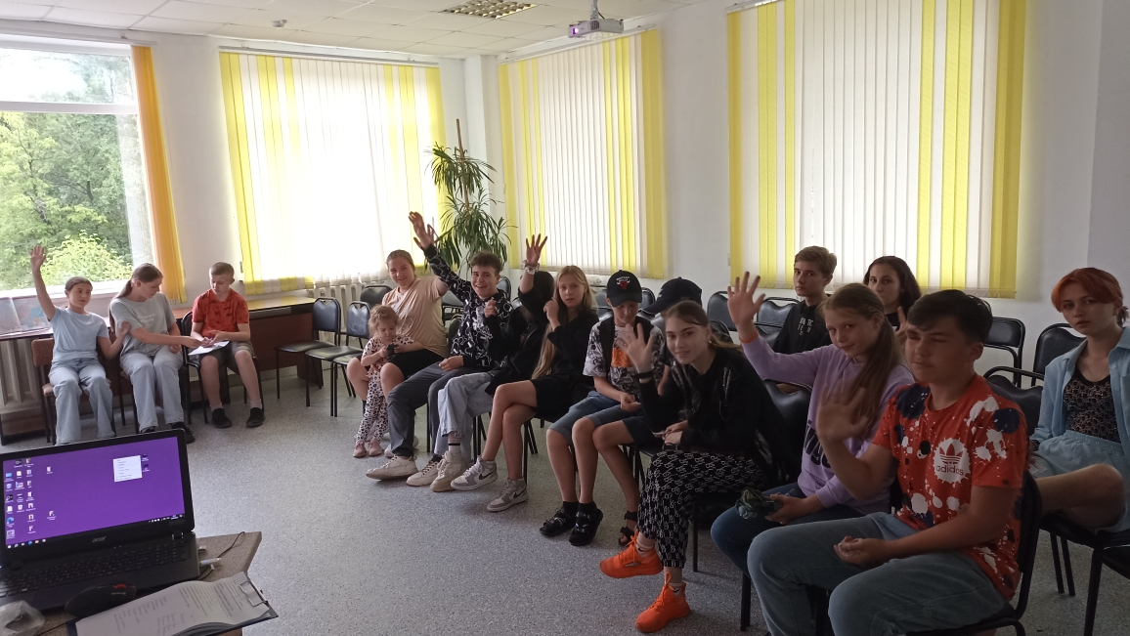

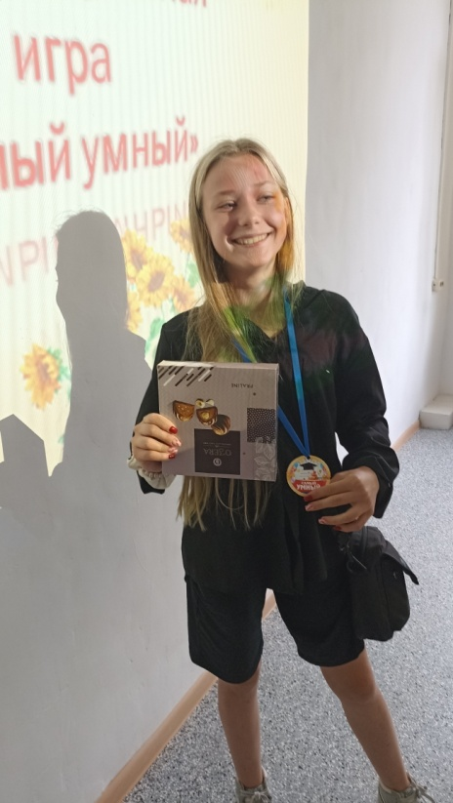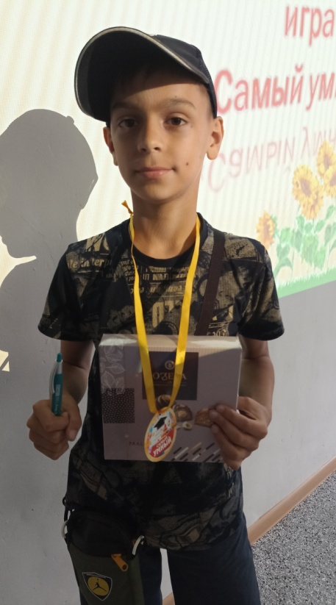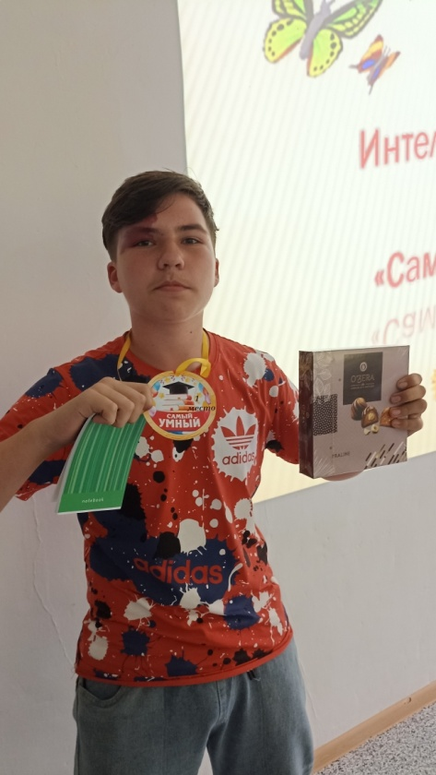

С 27 по 30 июня в рамках программы летнего детского чтения «Страна родная – благодать как о тебе не рассказать!» у ребят из летних оздоровительных лагерей школ города состоялось знакомство с Петропавловском-Камчатским – не менее загадочным городом и культурным центром Дальнего Востока.
Ребята узнали об истории и достопримечательностях города: Никольской сопки, с которой открываются взору выстроившиеся в стройную шеренгу вулканическая пятерка, никогда не замерзающей Авачинской бухте. О том, что в окрестностях города можно побывать в Долине Гейзеров, а на пляже увидеть лежбище морских котиков, пройтись босиком по черному песку. Прогуляться по улице «Озерновская коса», которая разделяет Култучное озеро с Авачинской бухтой.
В заключение мероприятия ребятам было предложена небольшая викторина по тем местам, с которыми они познакомились.
Рассказ о Петропавловске-Камчатском сопровождался электронной презентацией и видеороликами.
